**Universidad ORT Uruguay**

**Instituto de Educación**

**Segunda parte del Obligatorio de**

**Programación 3**

**Entrega correspondiente a la carrera**

**Analista en Tecnologías de la Información / Analista**

**Programador**

Maximiliano Aloise - 213321

Francisco Arriola - 214589

Grupo N3C

Docente: Plinio Gañi

**2017**

Declaración de autoría

Yo Maximiliano Aloise y Francisco Arriola declaro que el presente trabajo es de mi autoría.

Puedo asegurar que:

-

El trabajo fue producido en su totalidad mientras realizaba la segunda entrega del

obligatorio de Programación 3

-

En aquellas secciones de este trabajo que se presentaron previamente para otra

actividad o calificación de la universidad u otra institución, se han realizado las

aclaraciones correspondientes.

-

Cuando he consultado el trabajo publicado por otros, lo he atribuido con claridad.

-

Cuando cité obras de otros, he indicado las fuentes. Con excepción de estas citas, la

obra es enteramente mía.

-

En el trabajo, he acusado recibo de las ayudas recibidas.

-

Ninguna parte de este trabajo ha sido publicada previamente a su entrega.

Diagrama de Clases

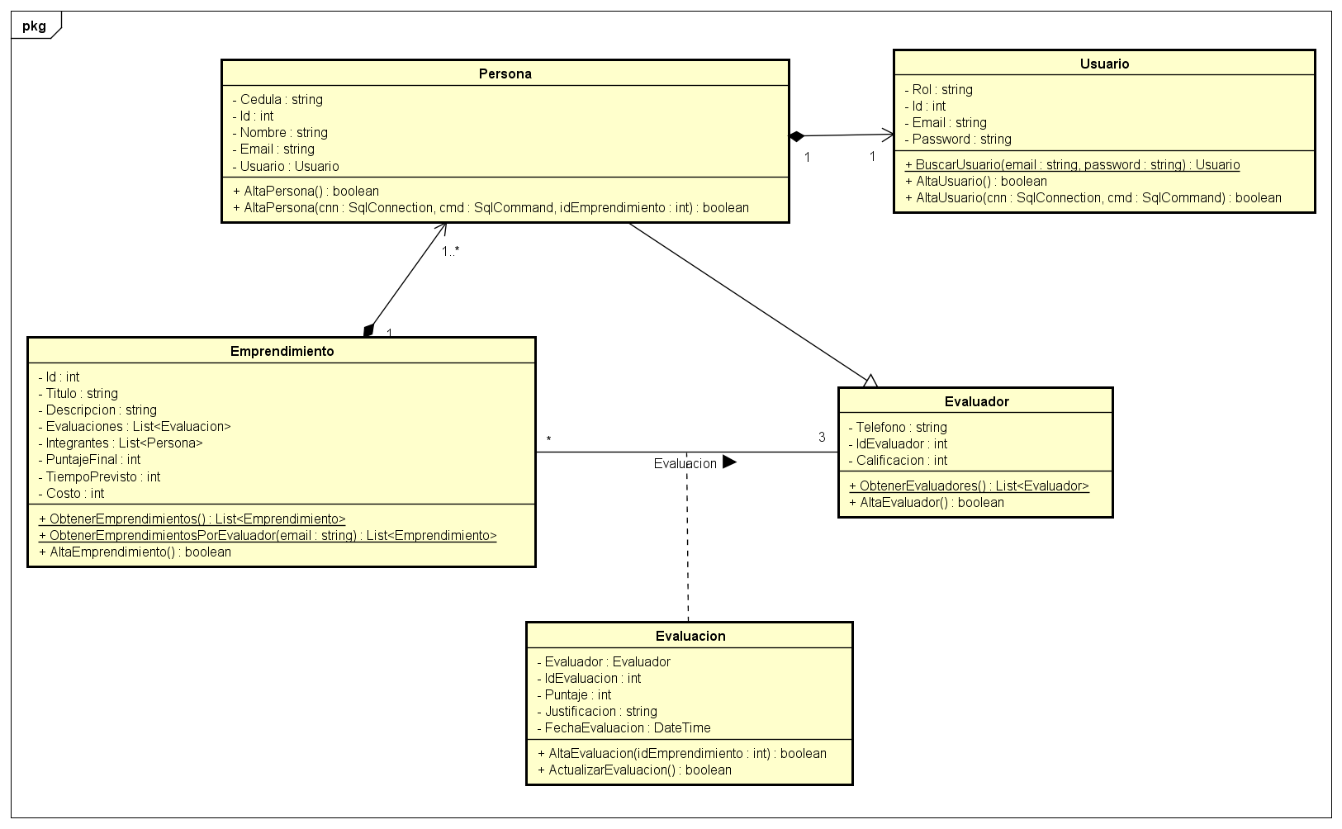

Casos de Uso

Flujo Principal LOGIN:  
Paso 1 – Usuario: Ingresa datos del login.  
Paso 2 – Sistema: Verifica datos en la base.  
Paso 4 – Sistema: Muestra si se logueo correctamente o si dio error.

Flujo Principal LOGOUT:  
Paso 1 – Usuario: Ingresa pestaña logout.  
Paso 2 – Sistema: Limpia sesion.

Flujo Principal Generar TXT:  
Paso 1 – Usuario: Ingresa pestaña Generar Txt.  
Paso 2 – Usuario: Click en boton Generar TXT.  
Paso 4 – Sistema: Se consume servicio WCF el cual obtiene lista de emprendimientos para generar el archivo  
Paso 3 – Sistema: Muestra mensaje de archivo generado

Flujo Principal Evaluar Emprendimientos:  
Paso 1 – Usuario: Flujo Principal LOGIN (Evaluador)  
Paso 2 – Sistema: Mueste lista de empredimientos no evaluados asignados al usuario evaluador.  
Paso 3 – Usuario: Seleccion de emprendimiento.  
Paso 4 – Sistema: Muestra datos de emprendimiento.  
Paso 5 – Usuario: Completa datos de puntaje y justificacion.  
Paso 6 – Usuario: Clickea en EVALUAR.  
Paso 7 – Sistema: Muesta mensaje de confirmacion.

Flujo alternativo: No tiene emprendimientos para evaluar  
Paso 2 – El sistema: Presenta mensaje de error y el caso de uso termina.

Flujo Principal Asignar Evaluadores:  
Paso 1 – Usuario: Flujo Principal LOGIN (Admin)  
Paso 2 – Sistema: Mueste lista de empredimientos y evaluadores.  
Paso 3 – Usuario: Seleccion de emprendimiento y un evaluador a asignar.  
Paso 4 – Usuario: Clickea en Asignar.  
Paso 5 – Sistema: Muesta mensaje de confirmacion.

Flujo alternativo: Ya asignado evaluador a emprendimiento  
Paso 4 – El sistema: Presenta mensaje de error y el caso de uso termina.

Flujo alternativo: Ya hay 3 evaluadores asignados a ese emprendimiento  
Paso 4 – El sistema: Presenta mensaje de error y el caso de uso termina.

Flujo Principal Alta Usuarios:  
Paso 1 – Usuario: Flujo Principal LOGIN (Admin)  
Paso 2 – Usuario: Completa datos de usuario y selecciona rol  
Paso 3 – Usuario: Click en Crear  
Paso 4 – Sistema: Muesta mensaje de confirmacion.

Flujo alternativo: Email existente en base  
Paso 4 – El sistema: Presenta mensaje de error y el caso de uso termina.

Flujo Principal Alta Grupos:

Paso 1 – Usuario: Completa datos del Emprendimiento  
Paso 2 – Usuario: Completa datos de cada integrante y selecciona Agregar Personas  
Paso 3 – Usuario: Ejecutar Paso 2 tantas veces como integrantes  
Paso 4 – Usuario: Click en Crear  
Paso 5 – Sistema: Muesta mensaje de confirmacion.

Flujo alternativo: Cedula/email ya en uso  
Paso 4 – El sistema: Presenta mensaje de error y el caso de uso termina.

Flujo alternativo: Titulo del emprendimiento ya en uso  
Paso 4 – El sistema: Presenta mensaje de error y el caso de uso termina.